**Ausschreibung zur Kreisliga Luftgewehr Auflage 2025, des WSB-Schützenkreises 2300.**

**Allgemeine Regelungen:**

Es gelten grundsätzlich die Ligarichtlinien des WSB in der jeweils aktuellen Fassung, sowie die Anlage zur Ligarichtlinie, welche abweichende Modi zur Durchführung der Liga zulässt.

**Eckdaten im Jahr 2025:**

* Anmeldungen zur Kreisliga 2300 können bis zum 31.12.2024 erfolgen
* Ligatagung bis spätestens Mitte März 2025
* Start der Ligasaison ist der 01. April 2025 (die Liga-Tagung kann auch einen Start ab den 01. März beschließen)
* Im Jahr 2025 werden die Ligaergebnisse voraussichtlich auf der Web-Seite WSB Liga veröffentlicht. Darüber hinaus erhalten die Sportleiter/Mannschaftsführer der teilnehmenden Vereine nach jedem Stichtag eine aktuelle Tabelle der Liga zugestellt.

**Liga-Stichtage:**

Die Liga-Stichtage werden in Abhängigkeit der Anmeldungen festgelegt. Es wird jedoch ein Rhythmus von 3 bis 4 Wochen angestrebt.

**Ligaaufbau:**

Bei mehr als sechs (6) teilnehmenden Mannschaften werden mindestens 2 Gruppen gebildet und ein Liga-Finale der Gruppen-Sieger ausgerichtet.

**Austragungsorte:**

Schießsportanlage der teilnehmenden Vereine des Schützenkreis 2300.

**Teilnahmeberechtigt:**

zur Teilnahme sind alle Vereine des Schützenkreises 2300, welche eine Mannschaft in der Disziplin Luftgewehr-Auflage von mindestens drei Schützinnen und Schützen (nachfolgend Sportler genannt) stellen können und sich bis **zum 31.12.2024** verbindlich anmelden und ein Startgeld pro Mannschaft von 20 Euro entrichten, berechtigt. Das Startgeld ist bei der Ligatagung zu entrichten. Hierzu sind die Liga-Formulare des WSB zu verwenden.

Die Sportler müssen gemäß der Sportordnung des DSB zur Teilnahme an Auflage-Wettkämpfen berechtigt sein (Mindestalt 35). Stammschützen / festgeschossene Schützen der höheren Ligen haben keine Startberechtigung in der Kreisliga. Jeder Schütze muss über einen Liga-Pass des WSB verfügen. Pro Liga-Tag kann nur einmal geschossen werden.

**Wettkampf-Modus:**

Jede Mannschaft muss mit mindestens drei (3) Sportlern, kann aber auch mit vier (4) oder fünf (5) Sportlern zum festgelegten Wettkampftermin antreten. Alle Sportler treten gleichzeitig zu ihrem Wettkampf an. Ist dies aufgrund der Standkapazitäten nicht möglich, sollten immer gleich viele Schützen beider Mannschaften auf dem Schießstand aktiv sein.

Die Ergebnisse der Sportler werden im Wettkampf-Protokoll eingetragen. Erst wenn alle Sportler einer Mannschaft ihren Wettkampf abgeschlossen haben, werden diese nach ihren erreichten Ergebnissen absteigend sortiert und in den unteren Teil des Wettkampf-Protokolls übertragen, in dem die drei besten Schützen eines Vereins als Mannschaft gewertet werden. **Ein Vorschießen ist nicht zulässig; es werden nur Ergebnisse gewertet, die während der Anwesenheit des beider Mannschaften geschossen werden.**

Somit werden die jeweils drei tagesbesten einer Mannschaft gegen die drei besten der anderen Mannschaft gestellt.

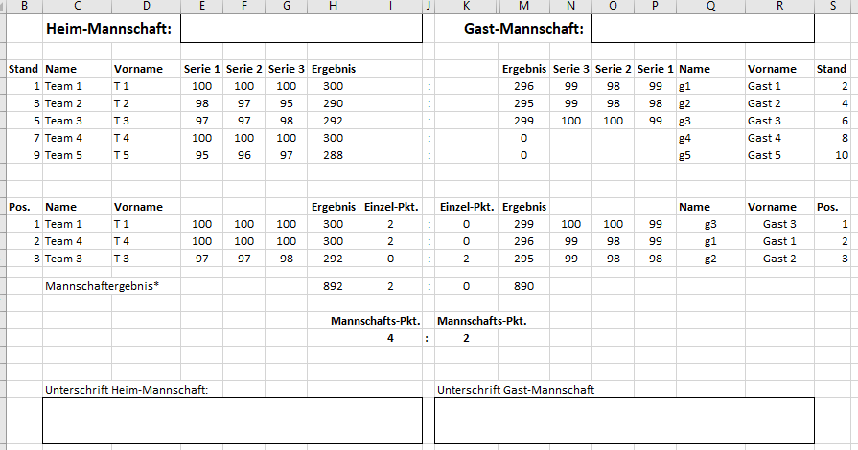

Sofern sich aus dem Vergleich der drei gewerteten Sportler nach Punkten keinen Sieger ermitteln kann, wird die Summe der jeweiligen drei Ergebnisse mit der Summe der gegnerischen Mannschaft verglichen, um die entscheidenden Punkte zu vergeben.

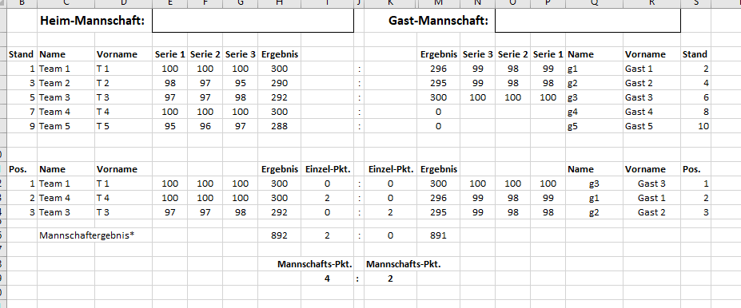

Die Abbildungen zeigen Beispiele wie die Auswertung aussehen könnte.

**Eure Mannschafts-Anmeldungen sendet ihr bitte an folgende E-Mail-Adresse: wbayel@hotmail.com**

Wir freuen uns auf eure Teilnahme